凡事徹底 | 学年通信 第３号  令和４年6月1日  第2学年
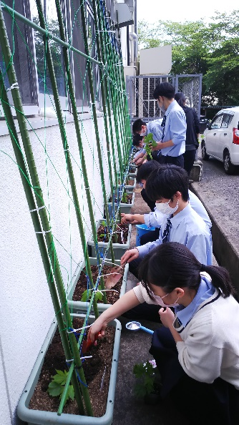
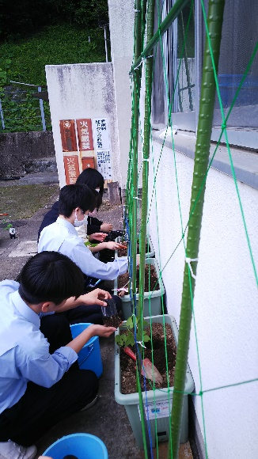
1学期も折り返しです。
あっという間に2か月が過ぎ、もう、
1学期も折り返し地点を通過しました。
右の写真は「総合的な探究の時間」の
エネルギーのMOTTAINAIグループが
グリーンカーテン作りに向け、ゴーヤの
苗をプランターに移植しているところです。
昨年は調べ学習でしたが、今年度は活動で
成果を残せるように、それぞれのグループで
協力して頑張りましょう！

6月は・・・・・。
頭髪・服装指導・・・6月3日（金）～6月７日（火）です。再指導にならぬように、期間内に身だしなみを整えましょう。

就業体験・・・・・・6月14日（火）～6月16日（木）社会人の予行演習です。
「あいさつと返事」「分からないときは聞く」「時間を守る」「忘れ物をしない」 学校生活とは全く違う場所で頑張ってきてください！
13日（月）最終チェック（日誌・名札配布）４校時
１7日予定 礼状作成

第2回定期考査・・・6月2３日（木）～6月28日（火）普段の授業と考査までの準備が大切です。まずは、目標と計画作りから。
スマホを触る時間を減らすことはできますか？
スマホ脳に関する記事や本がたくさんあります。
ぜひ、一読してみましょう。人生はこれから。
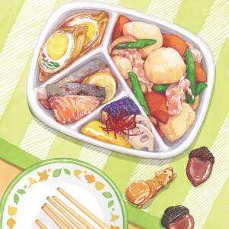
目の前にあることをきちんと。
授業は集中していますか。
提出物は出していますか。
バランスの良い食事はとれていますか。
睡眠時間は十分ですか。

